【スライスズッキーニときゅうりのサラダ

山椒まよねーずドレッシン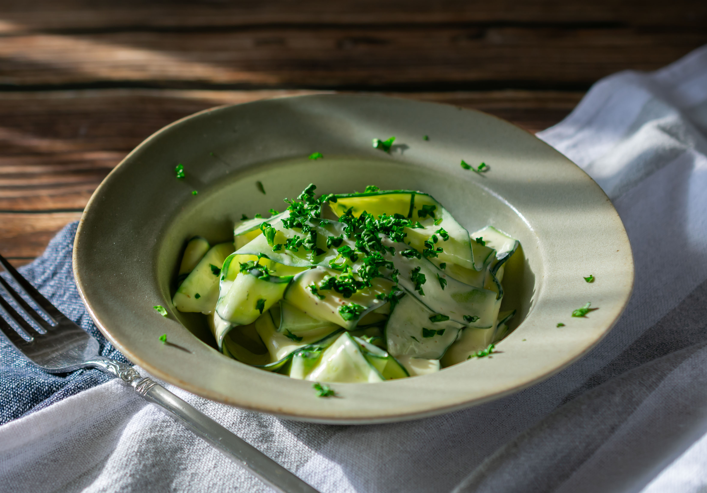グ】

スライスしたきゅうりとズッキーニが軽く新しい食感のサラダです。瑞々しさと山椒まよねーず

ドレッシングのまろやかさのコントラストを楽しめます。

〈材料〉２人分

・ズッキーニ … 1本

・きゅうり … 1本

◆山椒まよねーず … 大さじ2

◆ヨーグルト … 大さじ1

◆オリーブオイル … 大さじ1

◆塩胡椒 … 少々

・パセリ（あれば） … 適量

〈作り方〉

①ズッキーニときゅうりは、下手を切り落とし、縦にスライサーでスライスする。

②◆の材料を混ぜ合わせる。

③ボウルに①のズッキーニときゅうり、②のドレッシングを入れて混ぜ合わせる。

④器に盛り付け、刻んだパセリをかける。